Tydzień 23.03.20 – 27.03.20
Porządki w ogrodzie

W tym tygodniu pracujemy z kartami pracy (książki) zatytułowanymi z prawego boku strony„ Porządki w ogrodzie”. Ćwiczenia można wykonywać w dowolnym tempie i terminie. Poniżej tematy do realizacji w tym tygodniu. Jeżeli istnieje taka możliwość – prosimy o wysłanie zdjęć z uzupełnionych kart pracy(książek). W przypadku braku takiej możliwości sprawdzimy po powrocie do przedszkola. Odpowiadamy na pytania poprzez e-mail.

Adresy e-mail nauczycieli do kontaktu:
Marta Pałka - marta.palka@interia.eu lub mpalka1@vp.pl
Marta Duda - martad7@tlen.pl
Sylwia Borowiec – Sylwia_m20@interia.pl

Tydzień III - 23.03. - 27.03.2020
Porządki w ogrodzie

Poniedziałek 23.03.20

Maluchy

1. Zakładanie uprawy fasoli, fasolka w słoiku
Potrzebne materiały: słoik, woda, gaza, gumka recepturka, ziarna fasoli.
Poniedziałek 23.03.20
Maluchy
Jak założyć hodowlę fasoli? - instrukcja dla dzieci i rodziców, codzienna obserwacja hodowli.
Co jest potrzebne?
- 3 nasiona fasoli (proponuję fasolę "Jaś", bo nasiona są duże i dobrze widoczne są ich wszystkie części oraz zmiany w nich zachodzące, inne odmiany są również dobre)
- słoik 0,25 l
- podstawka - miseczka pod słoik
- gaza
- gumka recepturka
Co zrobić?
Gazę złożoną 2-krotnie naciągnąć na słoik i przymocować do niego gumką. Palcem wcisnąć gazę do środka słoika, tak, aby powstał dołek, w którym należy umieścić nasiona. Nadmiar gazy obciąć. Do słoika wlać wodę tak, aby nasiona były stale wilgotne. Gaza nasiąka wodą i za jej pośrednictwem woda spływa do spodeczka. Z tego względu należy kilka razy dziennie uzupełniać wodę w słoiku, aby zapewnić nasionom ciągły dostęp wilgoci. Gdy pojawią się korzenie nie będzie konieczne tak częste uzupełnianie wody.Rodzic zadaje pytania: Jak wygląda fasola?, Czego potrzebuje, aby rosnąć?
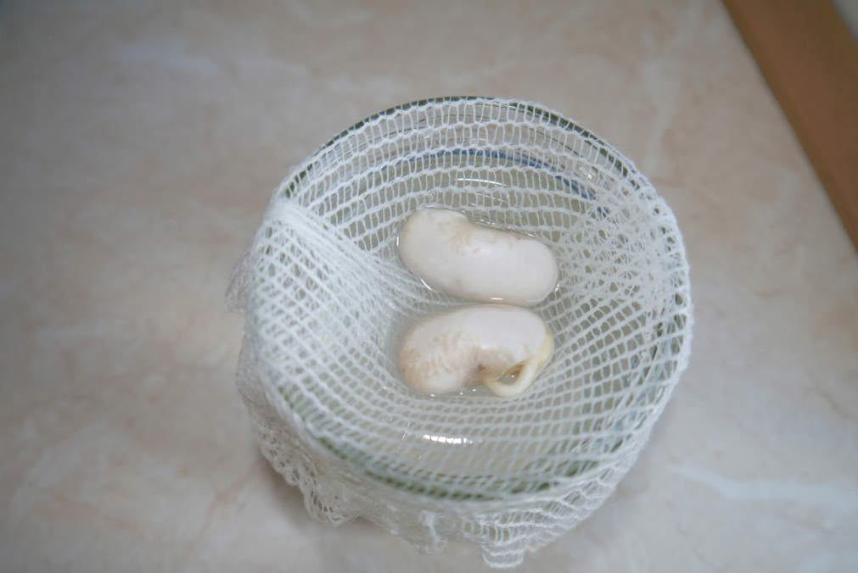
2. Rozmowa na temat wiosennych porządków w domu i ogrodzie.

Starszaki
1. Czytanie bajki: „O brzydkiej gąsienicy” przez rodzica. Można wydrukować schemat rozwoju motyla – poniżej zdjęcie gąsienicy i motyla, pod nimi schemat rozwoju i małe symbole do wklejenia.
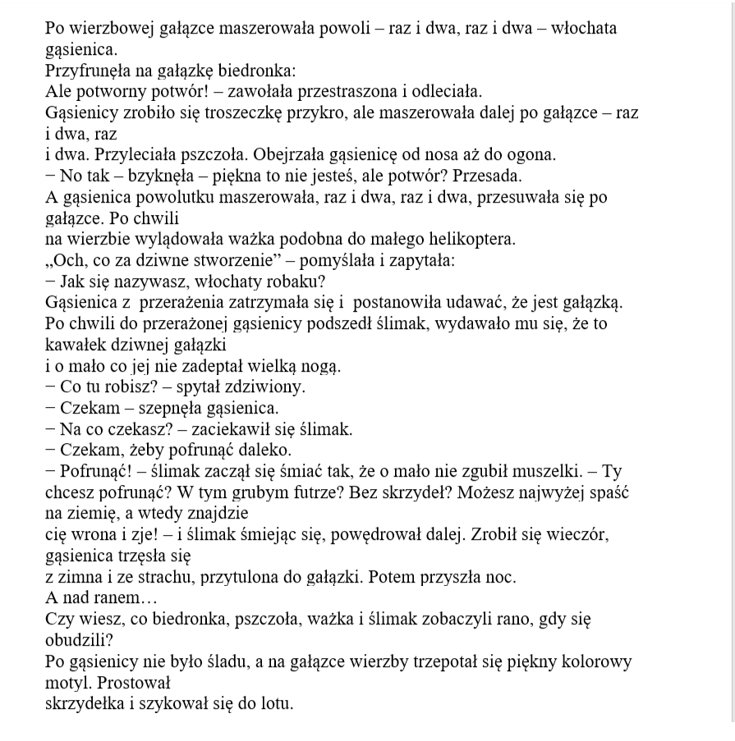

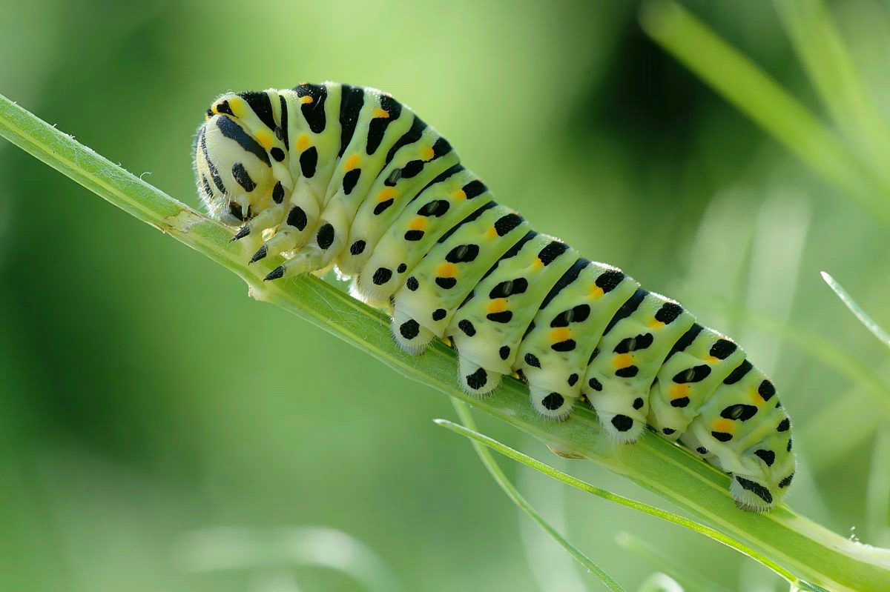

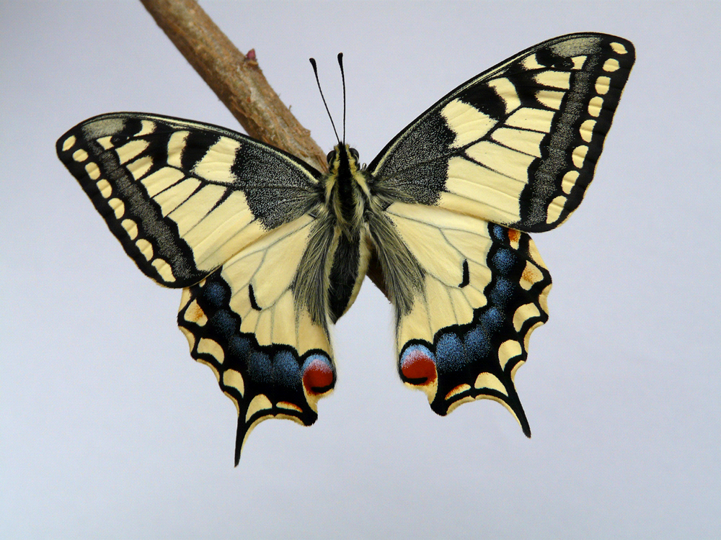
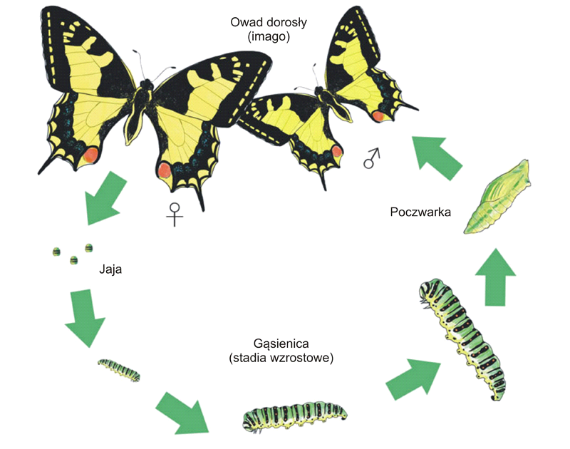
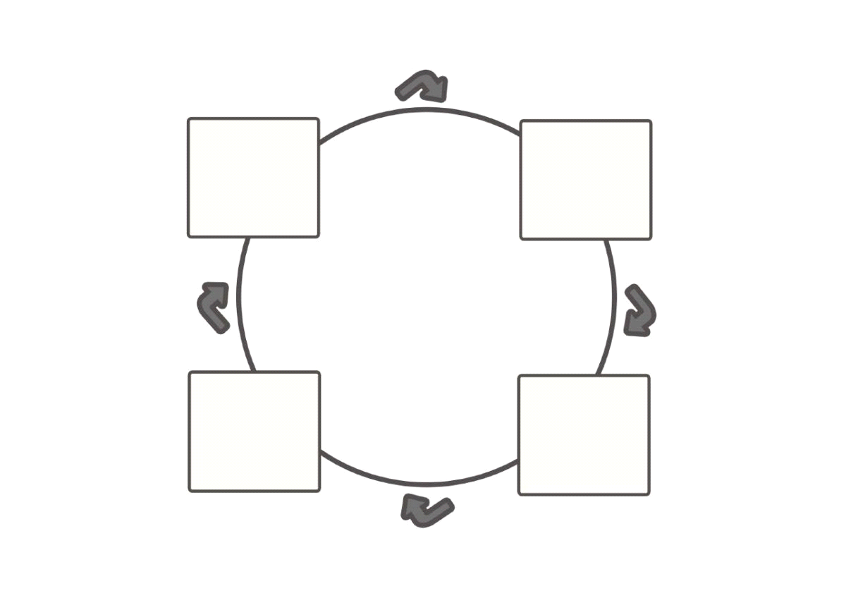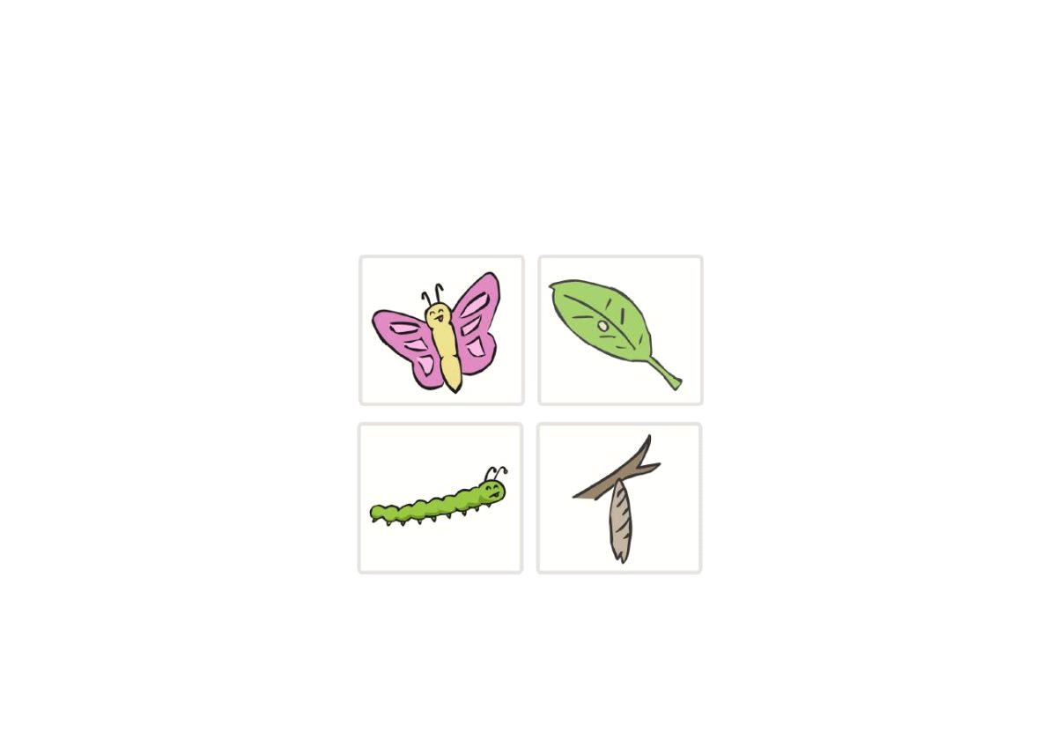

I na koniec zabawa “Mój wiosenny ogródek” na ćwiczenie pamięci słuchowej i nie tylko.
Słuchamy uważnie i rysujemy na kartce : Na górze na środku malujemy słoneczko; na dole płotek; w prawym, górnym rogu kartki chmurkę; w lewym, dolnym rogu drzewo; na pierwszej grządce od dołu 3 stokrotki i dwa maki; na drugiej grządce 4 tulipany i 3 bratki. Teraz policzcie, ile jest kwiatów na każdej grządce i narysujcie z prawej strony cyfrę oznaczającą ich liczbę.

Wtorek 24.03.20
Maluchy:
1. Rozwiązywanie zagadek dotyczących narzędzi ogrodniczych, dopasowywanie narzędzi dostępnych w domu do rozwiązywanych zagadek.
Co kopie, chociaż nie ma nóg?
Będziesz nią ogród skopać mógł. /łopata/
Na patyku zębów rządek,
znają je na pewno dzieci.
Służą do równania grządek,
i do uporządkowania śmieci. /grabie/
Leci z niej woda
przez sito blaszane.
Jaka to wygoda
już kwiatki podlane! /konewka/
Tym dziwnym pojazdem na jednym kole
Wozi ogrodnik narzędzia na pole. /taczka/

W domu czasem jest potrzebna
metalowa albo z drewna
po niej strażak też się wspina
a odpowiedź to …./drabina/

2. Wyszukujemy w gazetach, ulotkach zdjęć narzędzi ogrodniczych, wycinamy lub wydzieramy te elementy. Podajemy sposoby wykorzystania znalezionych narzędzi. Przyklejamy zdjęcia na kartkę.

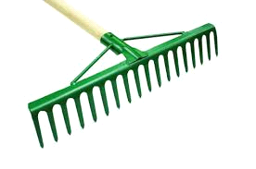

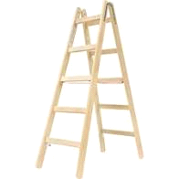

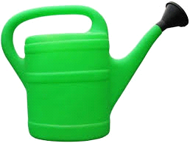

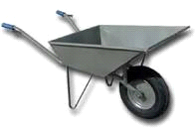

3. Kalumbury ogrodnicze – rodzic pokazuje czynności wykonywane w ogrodzie na wiosnę. Dzieci starają się odgadnąć jak czynność jest wykonywana i jakie narzędzia
ogrodnicze może być przy niej wykorzystane.

Starszaki:
Zabawa językowa: Ogrodnik. Dzieci opowiadają na podstawie ilustracji i własnych doświadczeń, czym zajmuje się ogrodnik, jakich narzędzi używa w pracy.

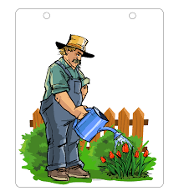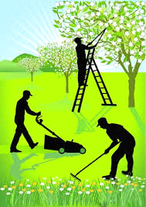

2. Zabawa badawcza: Nasiona. Rodzic pokazuje dziecku dostępne w domu nasiona np. fasola, rzeżucha. Zadaniem dzieci jest porównanie kształtu, wyglądu oraz wielkości nasion. Można popatrzeć przez lupę. Można porozmawiać z dzieckiem, o tym czego rośliny potrzebują do wzrostu.
W miarę możliwości można założyć hodowlę fasoli i rzeżuchy.
3 . Zabawa matematyczna: Liczymy ziarna fasoli.
Manipulowanie nasionami fasoli. Zaczynamy od mniejszego zbioru np. 3, dokładamy po kilka, zsuwamy razem i sumujemy. Wykonujemy kilka przykładów w granicach do 10 lub w miarę możliwości dziecka może być więcej

Środa 25.03.20
Maluchy
1. Zajęcia rozwijające aparat mowy.
Ćwiczenia języka i warg w formie opowieści o smakołykach, które chcielibyśmy zabrać na wiosenną wycieczkę do lasu:
– wysuwanie języka do przodu i cofanie go
– unoszenie języka na górną wargę
– kierowanie języka w kąciki ust
– unoszenie języka za górne zęby i „ głaskanie’ podniebienia
– język w przedsionku jamy ustnej, oblizywanie zębów- ruch okrężny
– oblizywanie warg ruchem okrężnym- usta szeroko otwarte
– mlaskanie czubkiem języka
– szerokie otwieranie i zamykanie ust
– wysuwanie warg do przodu, jak przy głosce „u”
– rozchylanie warg, jak przy głosce „ e”
– parskanie
– cmokanie
- zdmuchiwanie biedronek z dłoni- wydłużanie fazy wydechowej
Szumi wiatr- duży „ sz….”, i mały „ s….”

2. Kamienna muzyka – zabawa uwrażliwiająca na zmiany dynamiczne w muzyce. Rodzic i dziecko trzyma po dwa kamienie. Następnie rodzic wystukuje rytm uderzając kamieniem w różny sposób( np.raz w podłogę, dwa razy kamieniami w kolana), a dziecko powtarza usłyszny rytm. Można nasilić dźwięki( gdy rodzic wypowiada cicho, dziecko uderza kamieniami delikatnie, a gdy głośno, uderza coraz mocniej).

Starszaki
1. Słuchanie opowiadania czytanego przez rodzica opowiadania „O żółtym tulipanie”.
W ciemnym domku pod ziemią mieszkał mały Tulipanek. Maleńki Tulipan, jak wszystkie małe dzieci, spał całymi dniami.
Wokoło było bowiem bardzo cicho i ciemno. Pewnego dnia obudziło go lekkie pukanie do drzwi.
– Kto tam? –zapytał obudzony ze snu Tulipanek.
– To ja. Deszczyk. Chcę wejść do ciebie. Nie bój się maleńki. Otwórz.
– Nie, nie chcę. Nie otworzę. –powiedział Tulipanek i odwróciwszy się na drugą stronę, znów smacznie zasnął.
– Po chwili mały Tulipanek znów usłyszał pukanie.
– Puk! Puk! Puk!
– Kto tam?
– To ja. Deszcz. Pozwól mi wejść do swego domku.
– Nie, nie chcę, abyś mnie zamoczył. Pozwól mi spać spokojnie.
Po pewnym czasie Tulipanek usłyszał znów pukanie i cieniutki, miły głosik wyszeptał:
– Tulipanku, puść mnie!
– Ktoś ty?
– Promyk słoneczny –odpowiedział cieniutki głosik.
– O, nie potrzebuję cię. Idź sobie.
Ale promyk słoneczny nie chciał odejść. Po chwili zajrzał do domu tulipanowego przez dziurkę od klucza i zapukał.
– Kto tam puka? –zapytał zżółkły ze złości Tulipanek.
– To my Deszcz i Słońce. My chcemy wejść do ciebie!
Wtedy Tulipanek pomyślał:
„Ha, muszę jednak otworzyć, bo dwojgu nie dam rady”. I otworzył.
Wtedy Deszcz i Promyk wpadli do domu tulipanowego. Deszcz chwycił przestraszonego Tulipanka za jedną rękę,
Promyk słońca za drugą i unieśli go wysoko, aż pod sam sufit.
Mały żółty Tulipanek uderzył główką o sufit swego domku i przebił go …
I, o dziwo znalazł się wśród pięknego ogrodu, na zielonej trawce. Była wczesna wiosna.
Promyki Słońca padały na żółtą główkę Tulipanka.
A rano przyszły dzieci i zawołały:
– Patrzcie! Pierwszy żółty tulipan zakwitł dzisiaj z rana!
– Teraz już na pewno będzie wiosna!

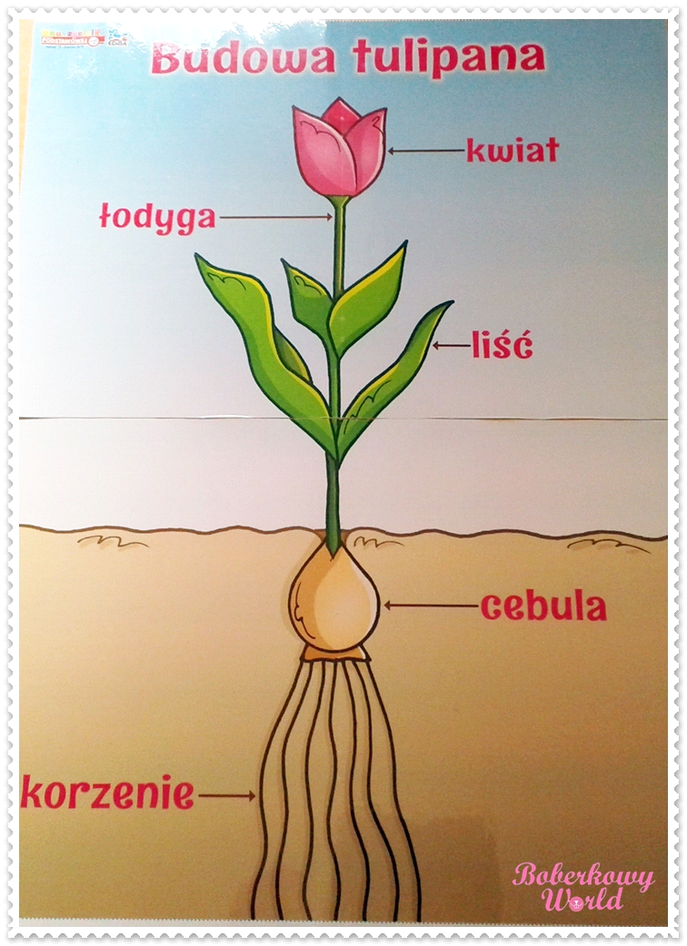Rozmowa z rodzicami na temat opowiadania – Gdzie mieszkał tulipanek? Kto najpierw odwiedził tulipana? Czy tulipanek wpuścił do swojego mieszkania deszczyk? Dlaczego nie? Kto przyszedł potem do tulipana? Czy tulipan otworzył drzwi słonku? Kto zobaczył tulipana? Co powiedziały dzieci?. Prezentacja budowy tulipana – zdjęcie powyżej. Oglądanie części rośliny i nazywanie: cebula, łodyga, kwiat, liść i korzenie. Dzielenie słowa tulipan na sylaby i głoski.

2. Wprowadzenie litery C, c – ćwiczenia w kartach pracy (książki) str. 27-28

Czwartek 26.03.20
Maluchy
1. Nasiono do nasionka – dzielimy się nasionami. Do zabawy można wykorzystać nasiona lub inne elementy dostępne w domu. Rodzic z dzieckiem ma do dyspozycji 10 nasion (liczba nasion ma być parzysta, może być 8l lub 6 nasion w zależności od możliwości dzieci). Zadaniem dziecka jest rozdzielić nasiona między siebie, tak, by każdy miał tyle samo. Następnie dziecko przelicza ile nasion ma każde z nich. Rodzic dokłada 3 nasiona, i prosi o ponowne wykonanie zadania. Pyta, czy tym razem udało się rozdzielić nasiona po tyle samo i co trzeba zrobić, aby każde z nich miało taka samą liczbę nasion (należy dołożyć lub zabrać jedno).
2. Masażyk relaksacyjny
Rodzic z dzieckiem stoi z twarzą do środka, masują części ciała zgodnie z treścią rymowanki, czytanej przez rodzica.
Masujemy swoje paluszki
delikatnie niczym muszki.
Masujemy dłonie całe
choć są jeszcze bardzo małe.
Masujemy swoje rączki,
strzepujemy z nich pajączki.
Masujemy długą szyję,
którą mama dziś umyje.
Masujemy swoje brzuchy,
niczym misie łakomczuchy.
Masujemy swoje nogi
od góry aż do podłogi.
Masujemy swoje stopy,
które robią mocne kopy.
Gdy ciało wymasujemy,
chwilę w ciszy odpoczniemy.

Starszaki
1. Ilustrowanie głosem i ruchem treści wiersza: „Wiosenny wietrzyk”
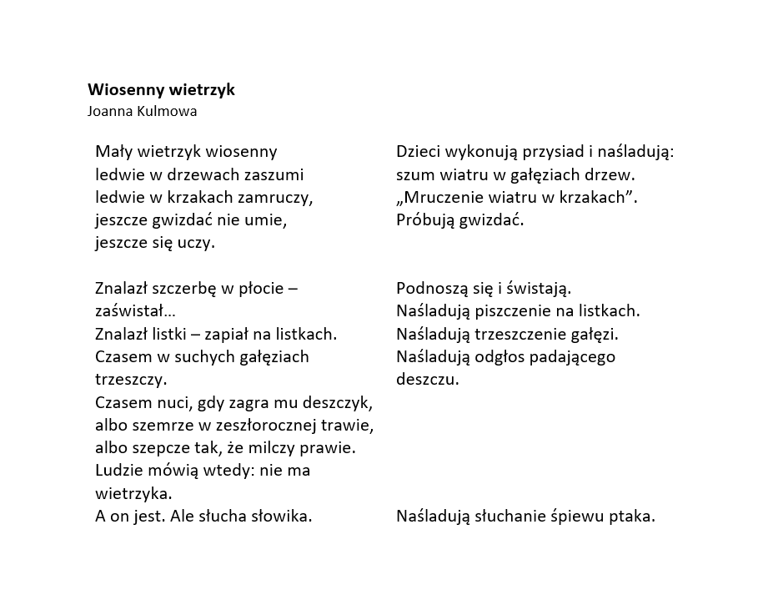
2. Słuchanie opowiadania czytanego przez rodzica – poniżej:

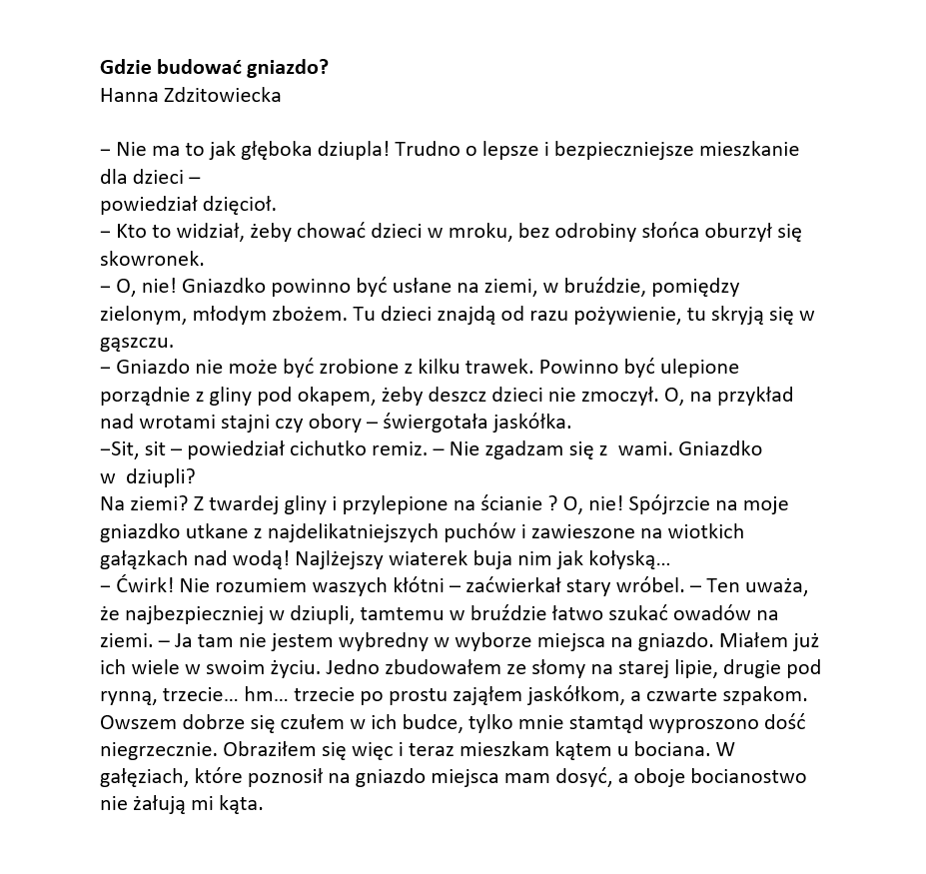
Rozmowa na temat wysłuchanego utworu – Jakie ptaki występują w opowiadaniu? O jakich gniazdach opowiadały? Dlaczego każdy ptak chciał mieć inne gniazdo?
Zabawa plastyczna: Budowanie gniazda. Zadaniem dziecka jest zbudowania gniazda z dostępnych materiałów: kawałki tkanin, sznurki, patyczki, itp.

2.“Wiosenne zagadki matematyczne”
- Wysoko na niebie fruwały 3 skowronki. Razem ze skowronkami wesoło śpiewały 4 słowiki. Ile ptaszków śpiewało na cześć wiosny?
- Nad łąką zaroiło się od barwnych motylków. 5 motyli fruwało nad wodą, a 3 przysiadły na kwiatach. Ile razem motyli witało wiosnę?
- Na łące zakwitło 5 białych i 5 różowych stokrotek. Ile kwiatów zakwitło?
- Na łąkę przyleciały 3 bociany, a potem jeszcze 4. Ile bocianów przyleciało na wiosenną łąkę?
Więcej zadań matematycznych w kartach pracy (książki) 28a, 28b i 29a

Piątek 27.03.20
Maluchy
1. Słuchanie wiersza czytanego przez rodzica „Przyjście wiosny”
„Przyjście wiosny” Jan Brzechwa
Naplotkowała sosna, że już się zbliża wiosna.
Kret skrzywił się ponuro: – Przyjedzie pewno furą.
Jeż się najeżył srodze: – Raczej na hulajnodze.
Wąż syknął: – Ja nie wierzę, przyjedzie na rowerze.
Kos gwizdnął: – Wiem coś o tym, przyleci samolotem.
– Skąd znowu – rzekła sroka – ja z niej nie spuszczam oka
i w zeszłym roku w maju widziałam ją w tramwaju.
– Nieprawda wiosna zwykle przyjeżdża motocyklem!
– A ja wam tu dowiodę, że właśnie samochodem.
– Nieprawda, bo w karecie!
– W karecie? – Cóż pan plecie?
Oświadczyć mogę krótko, że płynie własną łódką!
A wiosna przyszła pieszo.
Już kwiaty za nią śpieszą, już trawy przed nią rosną
i szumią – Witaj wiosno!
Rodzic zadaje pytania: „Jakie zwierzęta rozmawiały o przyjściu wiosny? Jak wygląda wiosna? Co pojawia się na wiosnę?
2. Propozycja pracy plastycznej – Kwiaty z nasion. Wypełniamy wydrukowany kontur kwiatów wiosennych, wypełniamy klejem, posypujemy nasionami – kasza, ryż, soczewica. Przykładowy kontur znajduje się poniżej. Inspiracje do innych prac plastycznych można znaleźć w inernecie.

Starszaki
1. Gimnastyka buzi i języka.
„Poszukiwanie wiosny” – Rodzic opowiada dziecku o języczku, który wybrał się na poszukiwanie wiosny, a dziecko we wskazanym momencie wykonuje określone czynności.
Zbliżała się wiosna. Za oknem słychać było śpiew ptaków (dzieci naśladują głosy ptaków). Języczek wybrał się do lasu na poszukiwanie oznak wiosny. Jechał na koniu (kląskają, uderzając językiem o podniebienie). Na łące zobaczył bociany (mówią kle, kle). Zatrzymał się na leśnej polanie (mówią prr). Zsiadł z konia, rozejrzał się wokoło (oblizują wargi ruchem okrężnym). Świeciło słońce, wiał delikatny wiatr (wykonują krótki wdech nosem, chwilę zatrzymują powietrze i długo wydychają je ustami). Było ciepło i przyjemnie (uśmiechają się). Na skraju polany zakwitły wiosenne kwiaty zawilce i sasanki. Pachniało wiosną (oddychają głęboko, wdychając powietrze nosem, wydychając ustami). Języczek pochylił się i powąchał kwiaty (wdychają powietrze nosem) i kichnął (mówią apsik!). W tym momencie zauważył przeciskającego się przez zarośla zaspanego jeża (ziewają, przeciskają język między złączonymi zębami). Zrobiło się późno. Języczek wsiadł na konia i pogalopował do domu (kląskają, uderzając językiem o podniebienie).
2. Praca plastyczna inspirowana piosenką: „Marcowa pogoda”. W konturach garnka dzieci rysują symbole wiosennej pogody.

3. Rozwiązywanie zadań w kartach pracy( książki): 29b,30a, 30b

Nauczyciele:
Marta Duda
Marta Pałka
Sylwia Borowiec

